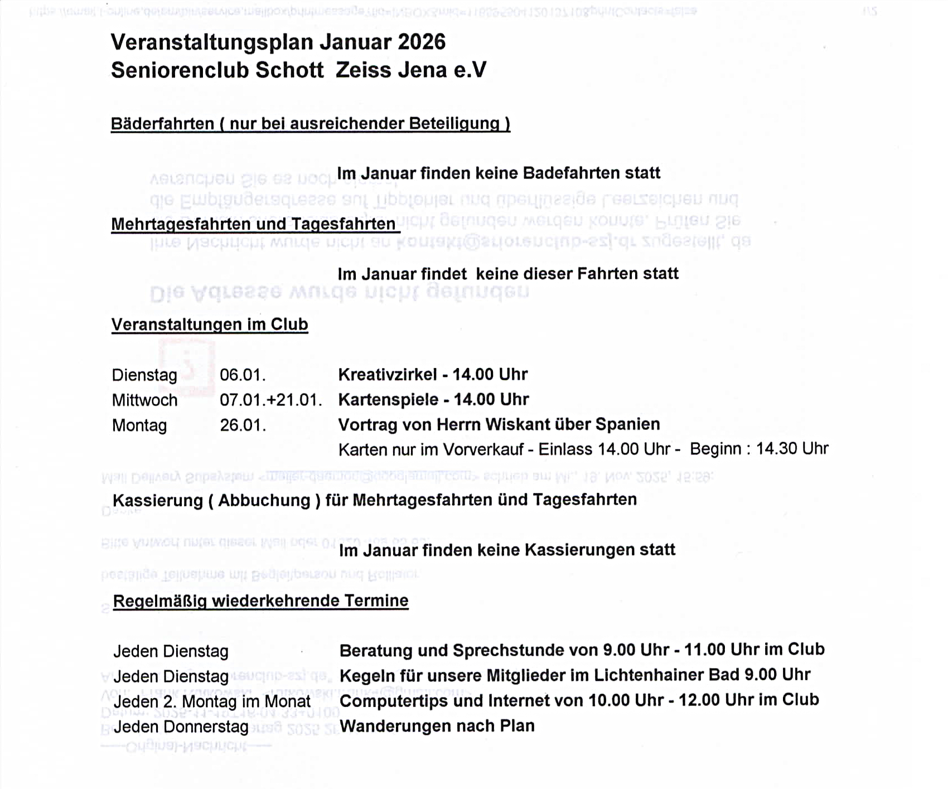

Lied des Monats – Januar 2026
Und in dem Schneegebirge

Änderungen vorbehalten
